Содержание

Введение……………………………………………………………………………...3

Глава 1 Понятие олигополии, ее экономическое содержание…………………...5

1.1 Понятие и признаки олигополии…………………………………….5

1.2 Теории механизма ценообразования………………………………..9

1.3 Ломанная кривая спроса……………………………………………..12

1.4 Олигополия и теория игр……………………………………………...15

Глава 2 Модели олигополии…………………………………………………… 18

2.1 Модель А. Курно ……………………………………………………...18

2.2 Модель П. Суизи и К.Форхаймера………………………………….20

2.3 Модель Э.Чемберлина………………………………………………...24

2.4 Тайный сговор и картели…………………………………………….25

2.5 Лидерство в ценах…………………………………………………….28

2.6 Ценовая накидка……………………………………………………….30

Заключение………………………………………………………………………….32

Список литературы………………………………………………………………..34

Введение

Существуют рынки совершенной и несовершенной конкуренции. На совершенно конкурентном рынке каждая фирма настолько мала в сравнении со всем рынком, что она не имеет никакой возможности повлиять на рыночную цену своей продукции и принимает ее как заданную условиями рынка. На монополизированном рынке весь объем товара поставляет единственная фирма, способная выбирать любую комбинацию цена–объем выпуска на рыночной кривой спроса.

Конкуренция и монополия – предельные формы структуры рынка. Когда на рынке действует множество фирм, предлагающих по существу однородную продукцию – преобладает конкуренция; когда на рынке господствует единственная фирма – монополия.

Однако значительное число отраслей находятся между двумя крайностями. В этих отраслях конкурируют несколько фирм, однако в силу недостаточной интенсивности соперничества, они не относятся к принимающим цену производителям. Экономисты называют такую ситуацию несовершенной конкуренцией.

В данной курсовой работе исследуется частный случай несовершенной конкуренции, олигополия.

Олигополия **–** это тип рынка несовершенной конкуренции, характеризующийся присутствием на рынке товара нескольких производителей. Таким образом, в олигополистической отрасли производителей больше, чем в условиях монополии, но значительно меньше, чем в условиях совершенной конкуренции. Из этого следует, что олигополист, в отличие от совершенного конкурента, обладает определенной властью над ценой, но его власть, по сравнению с монополистом, ограничена количеством производителей, поделивших рынок между собой.

Целью курсовой работы является комплексное изучение моделей олигополии.

Задачи, подлежащие исследованию:

1. Изучение понятия олигополии, ее экономического содержания, признаков и теорий механизма ценообразования;
2. Изучение моделей олигополии;
3. Выявление роли олигополии на рынке.

Обычно на олигополистических рынках господствует от двух до двадцати фирм, на которые приходится половина и более общих продаж продукта. Некоторые фирмы могут влиять на цену благодаря их большим долям в общем выпускаемом количестве товара. Продавцы на олигополистическом рынке знают, что когда они либо их соперники изменят цены или выпускаемый объем продаж, то последствия скажутся на прибылях всех фирм на рынке. Предполагается, что каждая фирма в отрасли признает, что изменение ее цены или выпуска вызовет реакцию со стороны других фирм. Реакция, которую отдельные продавцы ждут от своих соперников, влияет на равновесие на олигополистических рынках. Во многих случаях олигополии защищены барьерами для входа на рынок.

Можно выделить следующие черты олигополистических рынков:

1. Всего несколько фирм снабжают весь рынок. Продукт может быть как дифференцированным, так и стандартизированным.

2. По крайней мере, некоторые фирмы в олигополистической отрасли обладают крупными рыночными долями. Следовательно, некоторые фирмы на рынке способны влиять на цену товара, варьируя его наличие на рынке.

3.Фирмы в отрасли сознают свою взаимозависимость.

Нет единой модели олигополии, хотя разработан целый ряд моделей, таких как модели П. Суизи и К.Форхаймера, А. Курно, Э.Чемберлина, картель и тайный сговор.

Глава 1 Понятие олигополии, ее экономическое содержание

1.1 Понятие и признаки олигополии

Олигополия – это рыночная структура, характеризуемая наличием на рынке нескольких продавцов. Иными словами, к олигополистическим структурам можно отнести такие рынки, на которых сосредотачивается от 2 до 24 продавцов. Если два продавца, то это дуополия, или частный случай олигополии. Верхний предел условно ограничен 24 хозяйствующими субъектами, так как с числа 25 начинается отсчет структур монополистической конкуренции.

По концентрации продавцов на одном и том же рынке олигополии подразделяются на плотные и разряженные. К плотным олигополиям условно относят такие отраслевые структуры, которые на рынке представлены 2-8 продавцами. Структуры рынка, которые включают более 8 хозяйствующих объектов, относят к разряженным олигополиям. Подобного рода градация позволяет по-разному оценивать поведение предприятий в условиях плотной и разряженной олигополии. В первом случае в силу весьма ограниченного числа продавцов возможны различного рода сговоры в отношении согласованного их поведения на рынке, тогда как во втором случае это практически невозможно. Исходя из характера предлагаемой продукции, олигополии можно подразделить на ординарные и дифференцированные. Ординарная олигополия связана с производством и предложением стандартных продуктов. Многие стандартные продукты выпускаются в условиях олигополии – это сталь, цветные металлы, строительные материалы. Дифференцированные олигополии формируются на основе выпуска продуктов многообразного ассортимента. Они характерны для тех отраслей, в которых имеется возможность разнообразить производство предлагаемых товаров и услуг.

Сила олигополии уменьшается под воздействием предложения продуктов предприятиями других отраслей, которые обладают приблизительно одинаковыми с продукцией олигополистов потребительскими свойствами (например, газ и электроэнергия как источник тепла, медь и алюминий как сырье для изготовления электропроводов). Ослаблению олигополии содействует и импорт аналогичных товаров или их заменителей. Оба эти фактора могут способствовать формированию более конкурентных структур по сравнению с чисто отраслевыми рыночными структурами.

Для олигополистической фирмы характерны следующие черты: высокий уровень концентрации капитала и производства, способность влиять на объемы производства и уровень цен в отрасли. Отношения между олигополистическими фирмами характеризуются как взаимозависимость. Фирмы, знающие, что их действия затронут конкурентов в отрасли, принимают решения только после того, как они выяснят характер реакции соперников.

Олигополистические фирмы используют в основном методы неценовой конкуренции. Существуют доказательства, что во многих олигополистических отраслях цены оставались стабильными в течение длительного периода времени. Олигополист, в отличие от совершенного конкурента, обладает определенной властью над ценой, но его власть, по сравнению с монополистом, ограничена количеством производителей, поделивших рынок между собой.

Если рынок разделен между двумя производителями, то такой тип рынка называется дуополией.Дуополия — частный случай олигополии, который чаще встречается в теоретических моделях, чем в реальной жизни. Собственно же олигополия же насчитывает от трех участников и более. В экономике стран с развитым рынком преобладает именно олигополистический тип производства, что особенно характерно для обрабатывающей промышленности. Причем в условиях олигополии производятся как однородные, так и дифференцированные товары. Например, в США, по данным министерства торговли страны, между четырьмя крупными производителями разделен весь рынок первичного свинца; примерно 90% производства пива, сигарет, холодильников и стиральных машин; 64% производства первичного алюминия и продукции самолетостроения. В Великобритании и Германии 94% рынка сигарет находятся в руках трех производителей. Во Франции все 100% сигарет и холодильников производится тремя крупными фирмами. Таким образом, в условиях олигополии либо весь рынок поделен между несколькими производителями, либо часть рынка делят крупные фирмы, а остальное рыночное пространство занимает множество мелких производителей (монополистических конкурентов).

Количество олигополистов на рынке, прежде всего, зависит от технологии, которая определяет минимальный масштаб производства, начинающего давать прибыль. Например, рынок автомобилей всей страны заполняется продукцией не более, чем четырех — пяти крупных производителей, в то время как оптимальное количество бензозаправочных станций для небольшого городка может быть не меньше пятнадцати.

Если технология производства в отрасли такова, что положительный эффект масштаба (т. е. постепенное снижение долгосрочных средних издержек по мере наращивания выпуска сохраняется при гораздо большем объеме выпуска, чем в условиях конкурентного производства, но все же меньшем, чем в условиях монополии, то эта отрасль олигополистическая. Спрос на продукцию данной отрасли смогут удовлетворить несколько крупных производителей лишь совместно. При такой технологии продукция большого числа мелких фирм была бы слишком дорогой и убыточной. Размер мелкой фирмы не позволит использовать эффект масштаба и понизить средние издержки до уровня, приносящего прибыль. В то же время, может оказаться неэффективным и слишком малое количество крупных фирм в отрасли. Для удовлетворения общего спроса они должны будут расширить объем производства за пределы оптимального. В результате крупные фирмы столкнутся с отрицательным эффектом масштаба (когда расширение выпуска повысит средние издержки), что также приведет к убыткам. Видно, что технология производства определяет размер фирмы и количество олигополистов в отрасли. Таким образом, технология производства, связанная с эффектом масштаба, служит причиной возникновения олигополии и одноременно является естественным барьером для вступления в отрасль.

К другим барьерам, ограничивающим доступ на олигополистический рынок, следует отнести патентование и лицензирование, контроль над ресурсами, а также крупные финансовые расходы на рекламу. Существуют и поведенческие барьеры.Олигополисты, разделившие рынок и получающие устойчивую прибыль, могут агрессивно отреагировать на появление новых фирм: вступить в сговор, обрушить цены и т. д. Их мотивация понятна: ведь новые фирмы нарушают сложившийся в отрасли объем производства, приносящий прибыль. Важной чертой олигополии, отличающей ее от других типов несовершенной конкуренции, является взаимозависимость фирм в отрасли.

Олигополисты — не только конкуренты, но и одновременно негласные партнеры. При небольшом количестве производителей в отрасли фирме – олигополисту необходимо планировать свою стратегию с учетом поведения остальных участников рынка. Ведь размер ее прибыли зависит от объемов выпуска и цен, установленных другими олигополистами. Например, если фирма – олигополист произведет слишком мало продукции, то цены на нее будут выше, чем у других участников олигополистического рынка. Если, наоборот, фирма увеличит выпуск настолько, что ее цены будут ниже уровня цен в отрасли, то это может вызвать агрессивную реакцию других олигополистов. В обоих случаях фирма сталкивается с угрозой падения прибыли. Таким образом, ценовое поведение олигополистов сковано взаимозависимостью.

Олигополисты как бы находятся в «одной лодке», они слишком крупны и несогласованные телодвижения опасны. Однако у них нет возможности договориться между собой, так как сговор воспрещается антимонопольным законодательством. Вступление же в тайное соглашение довольно рискованно, поскольку нет уверенности в прочности союза с конкурентом. Поэтому для олигополиста очень важно уметь предвидеть, или предугадывать, поведение своих конкурентов.

1.2 Теории механизма ценообразования

Основателем теории олигополистического ценообразования является французский математик и экономист А. Курно. Рассматривая взаимодействие олигополистов, он показал, что каждая фирма предпочитает такое количество продукции, которое максимизирует ее прибыль. При этом он исходил из того, что объем продаваемых товаров у конкурентов остается неизменным. Курно сделал два главных вывода:

1) для любой отрасли существует определенное и стабильное равновесие между объемом продаж и ценой товара;

2) цена равновесия зависит от числа продавцов.

При единственном продавце возникает монопольная цена. По мере увеличения количества продавцов цена равновесия падает, пока не приблизится к предельным издержкам. Таким образом, модель Курно показывает, что конкурентное равновесие достигается в тем большей степени, чем больше возрастает число продавцов.

Многие экономисты постулировали, что фирмы ожидают реакции своих соперников через изменение цен или объемов продаж. Модель Курно, в которой допускается бездействие соперника (объем его продаж фиксирован), подвергалась критике.

Значительный шаг вперед в теории олигополистического ценообразования сделал американский экономист Э. Чемберлин, выдвинув положение о взаимозависимости производителей. Когда количество продавцов небольшое и продукт стандартизирован, олигополисты будут избегать действий, которые привели бы к ухудшению положения всех в результате принятия ответных мер. Из существования взаимозависимости вытекало, что общий интерес олигополистов заключается в установлении высокой цены. Вывод Чемберлина имел важное значение для антитрестовской политики: монопольная цена может быть установлена без наличия явного сговора. Необходимость формальных отношений между олигополистами отсутствует. В литературе такая ситуация называется «доктриной сознательного параллелизма» («сознательного параллельного поведения»). Олигополии действуют независимо (никаких соглашений нет), но они не конкурируют друг с другом.

Фирмы на олигополистических рынках могут устанавливать цены таким образом, чтобы потенциальным новым производителям на рынке было невыгодно начать на нем торговлю. Для достижения этой цели фирмы на рынке необязательно устанавливают цену, которая максимизирует их текущие прибыли. Вместо этого они заглядывают вперед таким образом, чтобы отказаться от текущих прибылей и этим удержать новых производителей от входа на рынок и оказания понижающего воздействия на будущие прибыли.

Фирмы либо сговариваются, либо следуют примеру других фирм при установлении таких цен, которые могли бы предотвратить вступление на рынок "чужаков". Чтобы достичь этой цели, они оценивают минимально возможные средние издержки любого нового потенциального производителя. Они также предполагают, что любой новый потенциальный производитель примет цену, установленную существующими фирмами и будет ее поддерживать.

График А, рис. 1.1, показывает кривую LRAC потенциального нового производителя на олигополистическом рынке. Если фирма не может надеяться на цену на свой товар, по меньшей мере равную Р = LRACmin, то она сможет получить экономическую прибыль, войдя на рынок. График В, рис. 1.1, показывает рыночный спрос на товар. Предположим, что существующие в отрасли фирмы организовали картель, чтобы максимизировать текущие прибыли. Тогда они установили бы цену Pм, соответствующую выпуску, при котором MR = МС. При этой цене продавалось бы qm  штук товара, и существующие фирмы делили бы общий выпуск между собой. Однако, поскольку рм > LRACmin потенциальных новых производителей, то картель обречен на провал, если только не существует барьера для входа на рынок. Следовательно, фирмы знают, что устанавливать монопольную цену тщетно. При монопольной цене больше фирм войдет на рынок и предлагаемое для продажи количество товара возрастет. Когда это случится, цена пойдет вниз, и прибыли упадут.

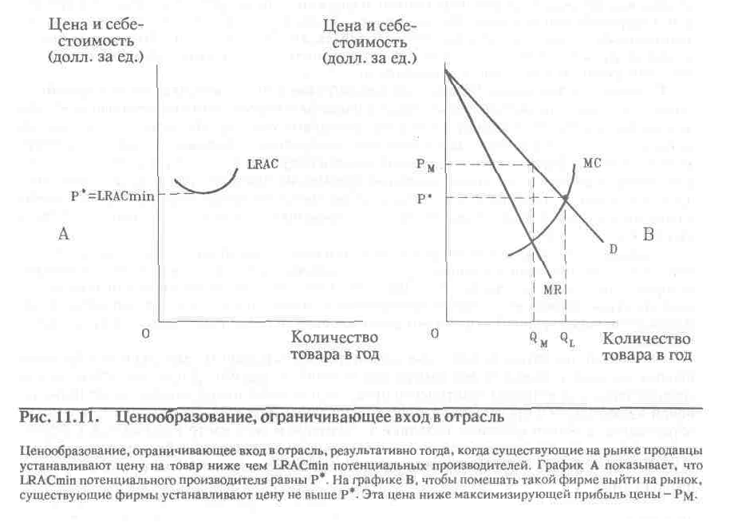

Рис. 1.1 Ценообразование, ограничивающее вход в отрасль. Оно результативно тогда, когда существующие на рынке продавцы устанавливают цену на товар ниже чемLRACmin  потенциальных производителей. График А показывает, что LRACmin потенциального производителя равны Р*. На графике В, чтобы помешать такой фирме выйти на рынок устанавливают цену не выше Р*. Эта цена ниже максимизирующей прибыль цены рм.

Какую же цену установят фирмы? Это зависит от их собственных кривых издержек. Ценой, ограничивающей вход на рынок, является цена, достаточно низкая, чтобы предотвратить появление на рынке в качестве продавцов новых потенциальных производителей. Предположим, что кривые средних издержек фирм выглядят так же, как аналогичные кривые потенциальных новых производителей. В этом случае любая цена выше Р* спровоцирует вход "чужаков". Следовательно, фирмам отрасли придется удерживать цену на уровне Р* = LRACmin. По этой цене они продадут ql продукта, что больше, чем они продали бы, если бы цена была достаточно высокой, чтобы способствовать вступлению на рынок новых фирм, но, увы, они получают нулевую экономическую прибыль.

Если фирмы обладают преимуществами в затратах, которых нет у потенциальных новых производителей, то они смогут извлекать в долгосрочном плане экономическую прибыль при цене *Р* и в то же время удерживать потенциальных новых производителей от входа на рынок.

Ценообразование, ограничивающее вход на рынок, показывает, каким образом опасения перед появлением на рынке новых конкурентов могут подтолкнуть максимизирующие прибыли фирмы временно неиспользовать свою монопольную власть на рынке. Угроза вступления на рынок новых конкурентов, когда она служит как препятствие использованию монопольной власти, будет обсуждаться в следующей главе, где будут рассматриваться меры экономической политики по контролю над монопольной властью.

1.3.Ломаная кривая спроса

Следующим шагом в разработке теории олигополистического ценообразования была теория ломаной кривой спроса, разработанная американскими экономистами Р. Холлом, С. Хитчем, П. Суизи. Она объясняет, почему олигополистические фирмы отказываются от частного понижения цен.

Предположим, у фирмы цена за единицу продукта — OP1,а объем продаж — Oq1, (рис. 1.2). DEF *—* линия спроса на товары фирмы. Она принимает решение повысить цену на свои товары. Новая цена — OP3,*.* Другой вариант: фирма понижает цену до OP2,*.* Предположим далее, что соперники следуют за фирмой при установлении цен. В таком случае JEHпредставляла бы кривую спроса фирмы, совпадающую с кривой спроса ее соперников.

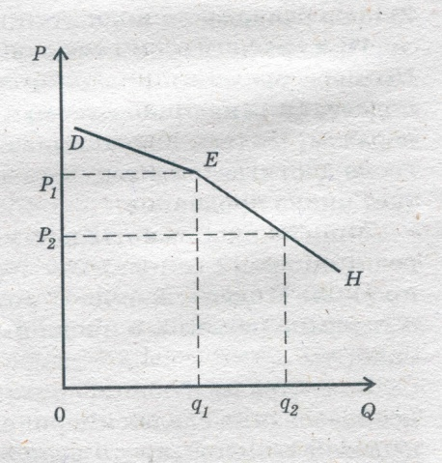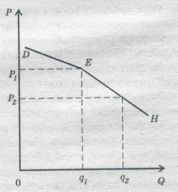

Рис. 1.2. Рис. 1.3.

На практике же, если фирма поднимает цену, соперники не следуют за ней и не повышают цену с тем, чтобы увеличить свою долю рынка за счет фирмы. Если фирма понижает цену, соперники реагируют на такое сокращение, чтобы предотвратить потерю своей доли рынка. Таким образом, завершающая кривая спроса составляется из двух сегментов — DEиЕНс переломом в точке Е*.* «Сотрем» отрезки JEи EFи получим ломаную кривую спроса в данной отрасли DEH(рис. 1.4). Фирмы не реагируют на повышение цен и снижают цены вслед за снижением цен одной из них.

При высокой рыночной концентрации ценовые решения продавцов взаимозависимы. Олигополистические фирмы исходят из того, что прибыли будут выше, когда проводится общая политика, чем когда каждая фирма преследует свои узкоэгоистические интересы. В олигополистических отраслях действует тенденция в направлении к коллективным действиям, приближая ценовое поведение к чистой монополии.

В данной модели анализируется реакция олигополистов на изменение поведения их конкурента. Существует две основных линии поведения участников рынка в ответ на изменение цен фирмой – олигополистом (назовем ее фирмой «Апполон»). В первом случае при повышении или снижении цен данной фирмой конкуренты могут оставить без внимания ее действия и сохранят прежний объем выпуска. Тогда кривая спроса «Апполона» высокоэластична по цене и имеет пологий наклон. Эта линия поведения позволит «Апполону» при снижении цены на его продукцию существенно расширить объем продаж, а при ее повышении — столкнуться с резким сокращением этого объема (рис. 1.4, кривая D2)*.*

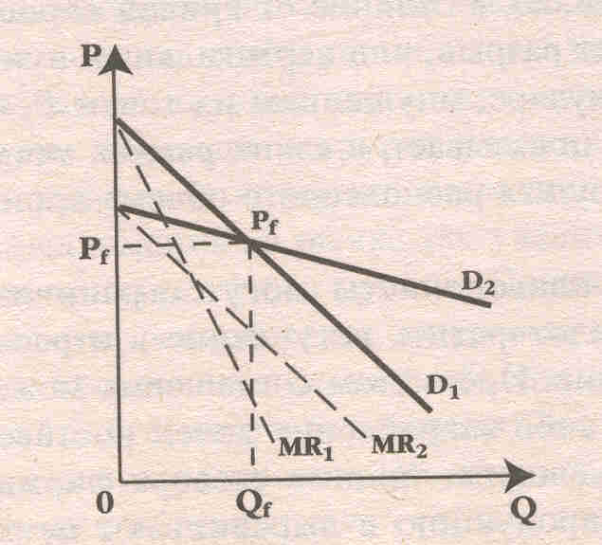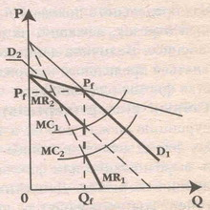

Рис. 1.4 Два варианта кривой Рис. 1.5 Ломанная кривая спроса

спроса олигополиста в олигополиста, обуславливающая

зависимости от реакции жесткость цен

конкурентов на изменение цены

Во втором случае конкуренты могут следовать за фирмой – олигополистом, изменяя цены в ту же сторону. Тогда изменение цены существенно не отразится на объеме спроса на продукцию «Апполона»: при повышении цены рынок фирмы лишь немногосократится, а при понижении — может слегкаувеличиться, так как сокращение или, соответственно, увеличение объемов продаж равномерно распределятся на всех участников олигополистического рынка. В этом случае кривая спроса «Апполона» будет иметь низкую эластичность по цене, что отражено на графике (рис. 1.4, кривая D1)*.* Однако, не зная, какую линию поведения выберут конкуренты, логично предположить следующее. В ответ на повышение цены «Апполоном» другие фирмы скорее проявят вялую реакцию и не последуют примеру этой фирмы. Напротив, в ответ на снижение цены, другие фирмы, скорее всего, последуют за ней, желая сохранить свои доли на рынке. Таким образом, в сложившихся условиях олигополисту не выгодно менять объемQf и установившуюся цену Рf ,что и обусловливает жесткость цен на олигополистическом рынке. Кривая спроса на продукцию такого олигополиста учитывает оба варианта реакции конкурентов на отклонение от текущей цены, которая изображена на рис. 1.4) на уровне *Р*f .Конкуренты не реагируют, когда олигополист устанавливает цену выше текущей, и, наоборот, реагируют, когда цена опускается ниже текущей. Этим и объясняется ломаная конфигурация кривой спроса фирмы –олигополиста (рис. 1.5, криваяD2Рf D1)*.* Она состоит из участка пологой кривой D2Рfдопересечения ее с линией текущей цены Рf и участка кривой Рf D1сболее крутым наклоном после пересечения ее с линией текущей цены. Следовательно, ломаная конфигурация и у кривой предельного дохода (рис. 1.5, кривая МR2МR1). Однако, в отличие от кривой спроса, кривая предельного доходаМR2МR1, имеет разрыв, или вертикальный пунктирный отрезок, лежащий на перпендикуляре, опущенном из точки Р f на ось абсцисс. Величина данного разрыва показывает, в каких рамках могут изменяться предельные издержки, не нарушая равновесного объема производства фирмы – олигополиста.

1.4. Олигополия и теория игр

Теория игр, применительно к анализу рыночных структур, была разработана американскими экономистами Дж. фон Нейманом и О. Моргенстерном в их книге «Теория игр и экономическое поведение». Основную идею теории можно выразить следующим образом: игроки стремятся максимизировать свой выигрыш; таким выигрышем у олигополии является прибыль; в большинстве случаев наилучшая стратегия каждого игрока зависит от стратегии, избранной другими игроками; равновесие возникает, когда каждый игрок выбирает такую стратегию, которая принимает во внимание наилучшие стратегии других игроков. Такое равновесие называется «равновесием Нэша».

В некоторых случаях наилучшая стратегия игрока разрабатывается независимо от стратегий, выбранных другими. В этом случае она называется «доминантной стратегией». Остальные участники вынуждены в силу тех или иных причин приспосабливать свое поведение к доминантной стратегии.

Для характеристики последствий выбора того или иного варианта стратегии составляется матрица. В ней задействованы два игрока, например фирмы Джона и Питера. Чтобы определить наилучшую стратегию, Джон и Питер рассматривают каждую строчку матрицы с целью найти оптимальный вариант при выборе стратегии, связанной с этой строчкой.

Теория игр показывает, что поведение фирм на рынке взаимозависимо. Каждая должна учитывать реакцию соперника на те или иные действия. Возьмем две фирмы, производящие сталь. Установление цен и определение объема производства может происходить только с учетом действий конкурента (табл. 1.1).

Таблица 1.1 Стратегия фирм, производящих сталь

|  |  |  |
| --- | --- | --- |
| Объем производства фирмы Джона | Величина объема | Объем производства фирмы Питера |
| Большой Маленький |
| Большой | 2* 2** 6*0** |
| Маленький | 0*6** 4*4** |

* –прибыли фирмы Джона;

**–прибыли фирмы Питера

Если обе фирмы выбирают вариант с большим объемом производства, они вынуждены установить низкие цены, и каждая фирма получает прибыль 2 и 2 (клетка в верхнем ряду слева). Когда они выбирают вариант с небольшим объемом производства, уровень цен высокий, и они получают высокие прибыли — 4 и 4 (клетка в нижнем ряду справа). Каждая фирма может выбрать наилучший вариант — 6 единиц прибыли. Тогда фирма Питера имеет большой объем производства, а фирма Джона — маленький (клетка в нижнем ряду слева).

Низкий уровень производства одной из фирм позволяет уменьшить объем производства в отрасли и повысить цены. Но такой вариант вряд ли понравится конкуренту, который не получает прибыли, и он начнет ценовую войну. В клетке в верхнем ряду справа фирма Джона производит много, фирма Питера — мало. Опять один из партнеров не получает прибыль, что может повлечь за собой войну цен.

Конкуренты могут сговориться, и оба получить по 4 единицы прибыли, ограничивая объем производства. Допустим, что фирма Джона выбирает вариант маленького объема производства. Фирма Питера предпочитает высокий уровень производства. Джон получит 0 прибыли, а Питер — 6 единиц (клетка в нижнем ряду слева). Если Питер предпочтет маленький объем производства, а Джон — большой, то нулевую прибыль получит Питер (клетка в верхнем ряду справа). Вот почему доминантной стратегией Джона и Питера будет выбор высокого уровня производства. Но тогда они получат по 2 единицы прибыли (клетка в верхнем ряду слева). Это значительно меньше, чем при выборе варианта с небольшими объемами производства (клетка в нижнем ряду справа). Но этот вариант возможен только при наличии картельного соглашения, которое ограничило бы выбор вариантов у участников картеля.

Таким образом, равновесие в отрасли будет достигнуто, если Питер и Джон будут ориентироваться на вариант с большим объемом производства. А при условии заключения картельного соглашения они предпочтут более прибыльный вариант с небольшими объемами производства.

В условиях совершенной конкуренции бесконечно большое число предельно малых по величине производителей и потребителей в силу ничтожных размеров оказываются не в состоянии влиять на ценовые параметры рынка. В действительности хозяйственная система со структурой цен, формирующейся под воздействием внешних сил, не подвластных каждому из ее субъектов, когда экономические агенты согласуют свое поведение с ними как объективно заданной, является гораздо более универсальной и не сводится лишь к совершенно конкурентной экономике. Существует ряд ситуаций, когда цены являются стабильными и объективно заданными для хозяйствующих субъектов при отсутствии несовершенной конкуренции, в частности олигополии.

Глава 2. Модели олигополии

2.1 Модель А. Курно

Не существует единой теории олигополии. Однако экономистами разработан ряд моделей олигополии.

Модель дуополииКурно. Впервые попытка объяснить поведение олигополии была предпринята французом А. Курно в 1838 г. Его модель основывалась на следующих предпосылках:

- на рынке присутствуют только две фирмы;

- каждая фирма, принимая свое решение, считает цену и объем;

- производства конкурента постоянными.

Поскольку рыночный спрос есть величина заданная, расширение сбыта за счет снижения цены фирмой Х вызовет сокращение спроса на продукцию фирмы Y. И наоборот, увеличение сбыта за счет снижения цены фирмой Y приведет к сокращению спроса на продукцию фирмы Х. Можно графически изобразить кривые реакции обеих фирм на поведение друг друга. Равновесие наступает в точке пересечения кривых реакций обеих фирм. В этой точке предположения фирм совпадают с их реальными действиями по снижению цены.

Однако в модели Курно не отражено одно существенное обстоятельство. Предполагается, что конкуренты отреагируют на изменение фирмой цены определенным образом, что когда фирма Х выходит на рынок и отнимает у фирмы Y часть потребительского спроса, последняя «сдается», вступает в ценовую игру, снижая цены и объем производства. Однако в действительности фирма Y может занять активную позицию и, значительно снизив цену, не допустить фирму Х на рынок. Такие действия фирм («ценовая война») не охватываются моделью Курно.

«Ценовая война» снижает прибыли обеих сторон. Поскольку решения одной из них влияют на решения другой, существуют основания договориться о фиксации цен; разделе рынка с целью ограничения конкуренции и обеспечения высоких прибылей. Поскольку всякого рода сговоры подпадают под антимонопольное законодательство преследуются государством, фирмы в условиях олигополии предполагают от них отказываться.

Так как ценовая конкуренция невыгодна никому, каждая фирма была бы готова держать более высокую цену при условии, что ее конкурент поступит аналогичным образом. Даже если изменится спрос или сократятся издержки, или произойдут еще какие-то события, позволяющие снизить цену без ущерба для прибыли, фирма не сделает этого из опасения, что конкуренты воспримут подобный шаг как начало ценовой войны. Повышение цен также непривлекательно, так как конкуренты могут и не последовать примеру фирмы. Реакция фирмы на изменение цен конкурентами отражена в модели изогнутой кривой спроса*.* Эта модель была предложена в 1939 г. амеканцами Р. Холлом, К. Хитчем и П. Суизи. В основе этой модели лежит предположение, что если фирма поднимет цену, то конкуренты скорее всего не станут в ответ повышать цены. В результате фирма потеряет своих потребителей. Если же фирма снизит цену, то конкурены, скорее всего, последуют за ней, чтобы сохранить свою долю рынка. Резкое различие в эластичности спроса при ценах выше и ниже первоначальной приводит к тому, что кривая предельного дохода прерывается, а это значит, что снижение цены не сможет быть компенсировано расширением объема продаж.

Модель изогнутой кривой спроса дает ответ на вопрос, почему фирмы в условиях олигополии стремятся поддерживать стабильные цены, перенося конкурентную борьбу в неценовую область.

2.2 Модель П. Суизи и К.Форхаймера

Сложившаяся в экономике устойчивая система цен, ккоторой в данное время экономические агенты относятся как к объективно заданной, может являться результатом острой конкурентной борьбы и даже экономической войны гигантских корпораций в прошлом. Современная структура цен как результат перемирия, заключенного между немногочисленными мощными враждующими конкурентами, может устраивать всех в течение более или менее продолжительного промежутка времени, а может, наоборот, ущемлять интересы более слабых конкурентов и таить в себе потенциал новых экономических противоречий. Однако в каждый данный момент времени такая система цен может выступать как реальность, не зависящая от воли каждого отдельно взятого экономического агента.

Ситуацию относительного затишья на рынке, когда ни у кого из соперников нет стимула к изменению существующего стабильного уровня цен, который воспринимается ими как объективно сформировавшийся под влиянием внешних сил подобно состоянию совершенной конкуренции, иллюстрирует, например, модель «жестких цен» П. Суизи.

Она описывает функционирование олигополистической рыночной структуры, когда в отрасли действует всего несколько фирм, которые обладают значительными долями рыночных продаж, как правило, четыре крупнейшие фирмы обеспечивают более 50% отраслевого выпуска, и наблюдается взаимная зависимость поведения конкурентов'. Отличительной особенностью данной модели является негладкость функции спроса каждого из олигополистов, у которой существуют два сегмента (рис. 2.1).

Пологий (эластичный) участок отражает ситуацию, когда в случае повышения цен одним из олигополистов остальные производители в отрасли не последуют его примеру и, сохранив свои цены на прежнем уровне, восполнят снижение объема продаж конкурента. Последний, тем самым, лишится части своей клиентуры. Его функция спроса в таком случае эластична. Кроме того, у нее существует и другой участок — неэластичный. Он соответствует ситуации, когда любое снижение цен одним из олигополистов вызывает адекватную реакцию конкурентов, в результате ему не удается существенно увеличить объемы сбыта и свою долю рынка.

Ситуация перехода от Qn-1 к Qn+1 характеризуется резким изменением эластичности кривой спроса. При существовании различных по эластичности участков функции спроса наблюдается излом в точке их состыковки. При этом объеме производства функция предельного дохода олигополиста терпит разрыв (пунктирная линия на рис. 2.1).

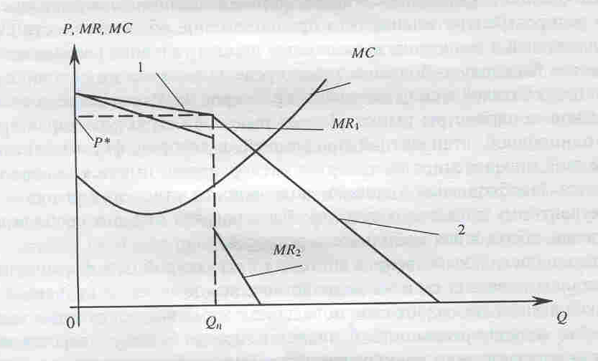

Рис. 2.1. Фирма на олигопольном рынке в условиях негладкой функции спроса: 1 — эластичный участок кривой рыночного спроса; 2 — неэластичный участок кривой рыночного спроса;МR1, — предельный доход, соответствующий эластичному участку кривой рыночного спроса, МR2- предельный доход, соответствующий неэластичному участку кривой рыночного спроса; МС- предельные издержки; P* *- —* оптимальная цена продукции; Qn — оптимальный объем производства.

Если график предельных издержек будет проходить через разрыв функции предельной выручки, то цена на данном рынке будет оставаться постоянной даже при изменениях технологии производства. Главное, чтобы они не приводили к сдвигу данного графика за границы разрыва до пересечения с одним из двух участков графика функции предельного дохода. Более того, цена может оставаться стабильной даже при колебаниях рыночного спроса, если при изменении его параметров, и следовательно величины разрыва функции предельного дохода, излом графика спроса останется на том же месте, а график предельных издержек пройдет сквозь разрыв предельной выручки.

Рассмотренная модель может быть использована для объяснения многочисленных ситуаций, связанных с негладкостью функции спроса при рыночной сегментации, в частности, в условиях квазимонопольного поведения предприятий, проявляющегося в захвате доминирующего положения на рынке одной из фирм – конкурентов. В теории существуют различные варианты моделирования рыночного доминирования: лидерство по объему производства (модель Г. фон Штакельберга) и лидерство в ценах, в том числе со стандартизованной продукцией (доминирующая фирма по К. Форхаймеру) и с дифференцированной продукцией (ценовое лидерство по Г. фон Штакельбергу).

В модели К.Форхаймера предполагается, что доминирующая фирма максимизирует функцию прибыли и устанавливает в результате этого оптимальную для себя цену.

Здесь наблюдается квазимонопольное поведение, когда фирма-лидер действует подобно монополии с той лишь разницей, что рассчитывает параметры деятельности, исходя из остаточного спроса, т. е. рыночного спроса за вычетом предложения более мелких конкурентных фирм, в окружении которых функционирует доминирующая фирма. Цена, установленная лидером из индивидуальных соображений, становится единой для всех остальных фирм – аутсайдеров, которые неспособны на стратегическое поведение и принимают ее как заданную рынком.

В точке на оси цен, в которой аннулируется объем предложения конкурентного окружения, наблюдается излом функции остаточного спроса на продукцию доминирующей фирмы — ценового лидера (рис. 2.1). Ниже излома остаточный спрос совпадает с общим рыночным спросом, так как предложение конкурентного окружения здесь нулевое. Каждому из двух участков остаточного спроса соответствует свой участок графика функции предельного дохода (*МR*1и *МR*2). В точке излома графика функции остаточного спроса наблюдается разрыв графика предельной выручки (*M*R).

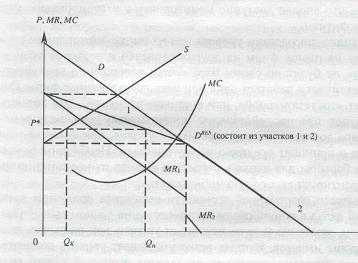

Рис. 2.2 Характеристики рыночного поведения доминирующей фирмы

Если линия предельных издержек предприятия, занимающего на рынке доминирующее положение, в модели ценового лидерства К.Форхаймера (рис. 2.2) проходит сквозь разрыв предельной выручки, то наблюдается ситуация, аналогичная той, которая была описана с помощью модели «жестких цен» в условиях олигополии. В этом случае в течение некоторого времени может иметь место период относительной устойчивости, стабильности цен, если изменения параметров рыночного спроса или затрат фирмы — лидера не приводят к относительному сдвигу ее графика предельных издержек за границы разрыва предельной выручки. Однако практика показывает, что такие периоды, как правило, сменяются скачкообразным изменением цен, после которого снова может наблюдаться относительное затишье на рынке.

Рыночное доминирование представляет собой пример симбиоза рыночных структур совершенной и несовершенной конкуренции. Функционирование данной рыночной структуры демонстрирует, что наличие в современных условиях в большинстве отраслей монопольных эффектов не исключает возможности параллельного существования фирм, использующих рыночные параметры, в частности, уровень цены в качестве экзогенных ориентиров в своей деятельности. Подобные хозяйствующие субъекты создают своеобразный конкурентный «ореол» вокруг

Таким образом, соблюдение ситуации «внешних цен» зависит от того, проходит ли линия предельных издержек доминирующего предприятия сквозь разрыв линии предельной выручки, что вполне доступно мониторингу и регулированию методами промышленной политики.

2.3 Модель Э. Чемберлина

Э. Чемберлен, выдвинув положение о взаимозависимости производителей. Когда количество продавцов небольшое и продукт стандартизирован, олигополисты будут избегать действий, которые привели бы к ухудшению положения всех в результате принятия ответных мер. Из существования взаимозависимости вытекало, что общий интерес олигополистов заключается в установлении высокой цены. Вывод Чемберлена имел важное значение для антитрестовской политики: монопольная цена может быть установлена без наличия явного сговора. Необходимость формальных отношений между олигополистами отсутствует. В экономической литературе такая ситуация иногда называется доктриной сознательного параллелизма (сознательного параллельного поведения). Олигополии действуют независимо (никаких соглашений между ними нет), но они не конкурируют друг с другом.

Если возможно значительное изменение издержек, причем такое, что предельные издержки выходят за пределы вертикального участка графика предельной выручки, фирма – олигополист будет изменять цену и объем, не считаясь уже с реакцией соперников (рис. 2.3).

|  |
| --- |
| MR |

|  |
| --- |
| F1 |

|  |
| --- |
| P, C |

|  |
| --- |
| MC1 |

|  |
| --- |
| q1 |

|  |
| --- |
| q2 |

|  |
| --- |
| P1 |

|  |
| --- |
| q |

|  |
| --- |
| D |

|  |
| --- |
| F2 |

|  |
| --- |
| B1 |

|  |
| --- |
| A1 |

|  |
| --- |
| B2 |

|  |
| --- |
| A2 |

|  |
| --- |
| MC2 |

|  |
| --- |
| P2 |

|  |
| --- |
| 0 |

|  |
| --- |
| d1 |

|  |
| --- |
| d2 |

Рис. 2.3 Модель «осознанного параллелизма».

В реальной жизни существует практика ценообразования на основе прибавления к средним издержкам определенного процента прибыли. Такой способ применяется тогда, когда предприятия не знают, как изменится их кривая спроса в области излома в сравнении с первоначальной. Поскольку все фирмы повышают цены одновременно, каждая надеется сохранить свою долю рынка, перенеся бремя подорожания ресурсов на потребителей, и увеличить прибыль на единицу выпускаемой продукции. Эту ситуацию описывает модель «осознанного параллелизма» (рис. 2.3). Фирмы ведут себя одинаково, предполагая, что все фирмы отрасли захотят перенести бремя роста стоимости ресурсов на покупателей путем повышения цен на свою продукцию. Точка А1 переместится в положение А2, а кривая спроса будет представлена графиком d2A2D. Соответствующая цена и объем выпуска, которые выберет для максимизации прибыли фирма – олигополист составит Р2q2.

2.4 Тайный сговор и картели

Фирмы – олигополисты могут ограничить конкуренцию между собой, а также предотвратить вступление в отрасль новых фирм, заключив тайное соглашение. Предметом соглашения может стать выравнивание или фиксация цен, либо закрепление долей поставок продукции на рынок. Допустим, что в условиях тайного сговора фирмы – олигополисты производят однородную продукцию и выравнивают цены, как в случае понижения, так и в случае их повышения, а также имеют одинаковые предельные издержки. В таком случае они могут максимизировать прибыль подобно «чистой» монополии. Тогда объем производства картеля будет меньшим, чем он был бы в условиях совершенной конкуренции, а цена, которую устанавливают участники картеля, большей, чем при совершенной конкуренции. Яркий пример международного картелирования – соглашение стран — членов ОПЕК, которым дважды удалось резко поднять цены на нефть (в 1973 — 1974 и в 1979 — 1980-х гг.) посредством относительно небольшого ограничения выпуска.

При картельном сговоре каждая фирма получает свою квоту выпускапродукции, которую она, согласно условиям договора, не должна превышать, чтобы не подорвать монопольную цену *Р* (рис. 2.4)

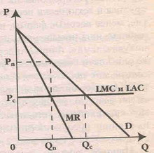

Рис. 2.4 Картель

На рис. 2.4 *LMC* и *LAC* означают соответственно предельные и средние издержки в долгосрочном периоде. *Q*n — объем производства картеля, состоящий из квот входящих в него фирм. *Р*c *—* цена, которая установилась бы в условиях совершенной конкуренции, а *Q*c — объем производства, соответствующий условиям совершенной конкуренции. Сговор облегчается в том случае, если фирмы – олигополисты, входящие в картель, имеют приблизительно одинаковый уровень издержек производства и производят однородную продукцию.

Проблема устойчивости картеля зависит от того, насколько сильны стимулы у его участников соблюдать условия сговора. Если один из участников попытается увеличить свою квоту выпуска, то, при условии, что все остальные соблюдают условия договора, «обманщик» получит больший доход. Ведь его доля на рынке недостаточно велика, чтобы повлиять на установленную монопольную цену. Таким образом, нарушитель может продать больше продукции по монопольной цене. Но если и другие участники картеля попытаются обмануть своих партнеров и поступят аналогично нарушителю, то объем их совместного предложения на рынке так увеличится, что монопольная цена рухнет, упав до конкурентного уровня.

Доминирующий рыночный субъект зачастую, особенно на переходных рынках, является результатом кооперативного взаимодействия предприятий. Фирмам, присутствующим в данной отрасли, не всегда удается договориться о заключении всеобъемлющего картельного соглашения. В случае, когда за его рамками остается ряд некартелированных предприятий, на рынке наблюдается ситуация неполного картеля. В своем поведении картельное объединение нескольких юридически самостоятельных хозяйствующих субъектов руководствуется теми же принципами, что и доминирующая фирма. Поэтому модель картеля является развитием теории рыночного доминирования, когда в отрасли лидирует группа фирм, координирующих свое поведение. На таком рынке относительная стабильность цен будет наблюдаться лишь до тех пор, пока существуют объективные условия, способствующие сохранению кооперативного объединения предприятий.

Однако картельные объединения недолговечны. Во-первых, тайный сговор противоречит антитрестовскому законодательству, и высок риск его раскрытия. Во-вторых, олигополистам тяжело договориться по цене и объемам долей рынка, так как, даже выпуская однородную продукцию, они на практике имеют различные предельные издержки и кривые спроса. В-третьих, участники тайного соглашения имеют серьезное искушение нарушить свою квоту выпуска с целью максимизации своей и только своей прибыли. В- четвертых, жизнь картеля ограничивается выгодностью сговора, основанной на высоком спросе. Как только спрос перестанет расти и начнет снижаться, фирмы будут вынуждены сократить выпуск. Из-за недоиспользования мощностей средние издержки фирм – олигополистов возрастут. В таких условиях картельные соглашения, как правило, разрушаются.

2.5 Лидерство в ценах.

В данной модели олигополисты координируют свое поведение посредством молчаливого согласия следовать за лидером.Такая модель поведения олигополистов в странах с развитой рыночной экономикой особо распространена в обрабатывающей промышленности. Самая крупная и технически передовая фирма отрасли устанавливает цену, а другие, менее весомые фирмы, придерживаются этой цены. Следуя и за понижением, и за повышением цены лидера, ведомые фирмы являются «ценополучателями». Фирма-лидер меняет цены редко и осторожно, учитывая возможности более мелких фирм. Ведь успех олигополистов заключается в максимизации совместной прибыли.Например, в США лидер сигаретной промышленности «Рейнольдс» в течение двадцати лет всего только шесть раз изменяла цены на продукцию отрасли. Весомой причиной для установления новой цены является изменение издержек на единицу продукции (повышение или понижение цен факторов производства, изменение налоговых ставок и т. д.).

Фирмы, действующие в рамках олигополистической структуры рынка, стремятся к созданию системы связей, которая позволила бы координировать поведение в общих интересах. Одной из форм такой координации является так называемое «лидерство в ценах». Оно состоит в том, что изменения в справочных ценах объясняются определенной фирмой, которая признается лидером всеми остальными, следующими в ценовой политике за ней. Различают три типа ценового лидерства: лидерство доминирующей фирмы, тайный сговор о лидерстве и барометрическое лидерство.

Лидерство доминирующей фирмы — ситуация на рынке, когда одна фирма контролирует не менее 50% производства, а остальные фирмы слишком малы, чтобы оказывать влияние на цены путем индивидуальных ценовых решений.

Тайный сговор о лидерстве предполагает коллективное лидерство нескольких крупнейших фирм в данной отрасли, учитывающих интересы друг друга. Ценовые лидеры должны при этом решить вопрос, объявлять ли изменения в ценах, благоприятные только для них, или установить такой уровень цен, который смягчит противоречия между всеми фирмами, действующими в отрасли.

Барометрическое ценовое лидерство, в отличие от предыдущего типа ценового лидерства, — более аморфная и неопределенная структура; оно зачастую не обеспечивает достижение высокого уровня цен. Нередко происходит смена лидера. За ним не всегда следуют из-за отсутствия у него возможности принудить остальных участников к совместным действиям. Часто- барометрические лидеры осуществляют свои функции «де-юре». Они объявляют справочные цены, но фактические цены, устанавливаемые другими фирмами, отличаются от объявленных.

Другим средством поддержания «дисциплины» в отрасли, когда устанавливаются или изменяются цены, является использование в ценообразовании «правила большого пальца». Все фирмы используют одну и ту же формулу ценообразования: цена = издержки + прибыль. «Дженерал моторс» длительное время исходила в ценообразовании из необходимости получения 15% прибыли на вложенный капитал после уплаты налогов. При калькуляции издержек фирма учитывала стандартный объем производства, т.е. загрузку производственных мощностей на 80%. Стандартная цена исчислялась путем добавления к издержкам прибыли, достаточной, чтобы обеспечить заданную норму прибыли. В результате использования одинаковых методов ценообразования поведение конкурентов - становится все более предсказуемым.

2.6 Ценовая накидка

Цена на олигополистическом рынке может формироваться на основе учета средних общих издержек производства, к которым прибавляется накидка обычно в размере определенного процента. Под термином «средние издержки» в долгосрочном периоде следует понимать совокупность издержек, так как деление их на постоянные и переменные приемлемо лишь для краткосрочного периода.

Расчетная цена, образованная на основе средних издержек производства и определенной процентной накидки в качестве экономической прибыли, служит своего рода стандартной ценой для проведения ценовой политики, которая призвана учитывать действительную и возможную конкуренцию, финансово-экономическую и рыночную конъюнктуру, стратегические цели и прочие обстоятельства. Подобного рода форма ценообразования в основном присуща предприятиям с высокой степенью дифференциации выпускаемой продукции, которые становятся значительным препятствием для точного определения спроса и издержек по каждому отдельно взятому изделию.

Предпочтение, отдаваемое олигополиям и развертыванию неценовой конкуренции по сравнению с ценовой, связано с тем, что обновление продукции, ее модификация, усовершенствование производственных технологий, удачная реклама позволяют создать устойчивость и стабильность на рынке по сравнению с конкуренцией цен. Последняя может привести к существенным издержкам и истощению конкурентов, а иногда и нарастанию монополистических тенденций на рынке. В крайнем случае, следствием ценовой конкуренции может стать переход от разреженной олигополии к плотной, что открывает путь к прямому тайному сговору конкурентов. Другая причина предпочтения неценовой конкуренции обусловлена крупными масштабами производства олигополистов, значительными финансовыми ресурсами, которые позволяют им осуществлять мероприятия, обусловленные неценовой конкуренцией.

Рассмотрение моделей олигополии позволяет сделать общие выводы

о деятельности олигополии.

1. Ограничение объема производства ниже того уровня, который существовал бы при совершенной конкуренции, в краткосрочной перспективе может привести к громадному увеличению прибыли участников олигополии.

2. Сговор и ограничение предложения оказываются особенно успешными в случае:

- высокой рыночной концентрации предложения товара (в 1973 году на долю ОПЕК приходилось более 70% мирового предложения нефти);

- быстрого роста спроса на него;

- низкой эластичности спроса и предложения товара;

- высоких барьеров для вступления на рынок.

3. Контролировать рынок со временем становится все труднее и труднее. Это связано с тем, что, по мере того как новые компании, привлеченные высокой прибылью, преодолевают барьеры для вхождения в отрасль, предложение на рынке увеличивается. Одновременно снижается и спрос, так как растет экономия, а также появляются новые заменители данной продукции.

4. Компании, контролирующие рынок, всегда будут сталкиваться с проблемой выбора между увеличением прибыли в течение короткого и длительного периодов. Чем ближе устанавливаемые цены к уровню монопольных цен, тем выше и прибыль в течение короткого периода времени. Однако в долгосрочной перспективе это усиливает ответную реакцию рынка: появляется больше новых производителей аналогичной продукции, возникает больше товаров – заменителей.

5. Искусственное ограничение объема производства с помощью соглашения между несколькими фирмами достаточно трудно поддерживать в течение длительного периода. Это особенно верно в тех случаях, когда снижающийся спрос и растущая конкуренция со стороны новых производителей ведут к падению доли рынка, принадлежащей участникам олигополии.

Заключение

Оценивая значение олигополистических структур, необходимо отметить, во-первых, неизбежность их формирования как объективного процесса, вытекающего из открытой конкуренции и стремления предприятий к достижению оптимальных масштабов производства. Во-вторых, несмотря как на позитивную, так и на негативную оценку олигополий в современной экономической жизни, следует признать объективную неизбежность их существования. Положительная оценка олигополистических структур связывается, прежде всего, с достижениями научно-технического прогресса. Действительно, в последние десятилетия во многих отраслях с олигополистическими структурами достигнуты значительные успехи в развитии науки и техники (космическая, авиационная, электронная, химическая, нефтяная промышленность). Олигополия обладает огромными финансовыми ресурсами, а также заметным влиянием в политических и экономических кругах общества, что позволяет им с той или иной степенью

доступности участвовать в реализации выгодных проектов и программ, финансируемых нередко из общественных фондов. Небольшие конкурентные

предприятия, как правило, не обладают достаточными средствами для реализации имеющихся разработок.

В курсовой работе изучено понятие и признаки олигополии, ее экономического содержания, и теорий механизма ценообразования; изучены модели олигополии; выявлена роль олигополии на рынке.

Негативная оценка олигополий определяется следующими моментами. Это прежде всего то, что олигополия очень близка по своей структуре к монополии, а следовательно можно ожидать таких же отрицательных последствий, как и при рыночной власти монополиста. Олигополии путем заключения тайных соглашений уходят из-под контроля государства и создают видимость конкуренции, тогда как на самом деле стремятся извлечь выгоду за счет покупателей. В конечном счете, это сказывается на снижении эффективности использования имеющихся ресурсов и ухудшении удовлетворения потребностей общества.

Несмотря на значительные финансовые ресурсы, сосредоточенные в олигополистических структурах, большая часть новых продуктов и технологий разрабатывается независимыми изобретателями, а также небольшими и средними предприятиями, осуществляющими исследовательскую деятельность. Однако технологическими возможностями практической реализации достижений науки и техники нередко обладают только крупные предприятия, входящие в олигополистические структуры. В связи с этим олигополии используют возможность достижения успехов в области технологии, производства и рынка на основе разработок мелкого и среднего бизнеса, который не обладает достаточным капиталом для их технологической реализации.

Исходя из проведенного исследования можно сделать вывод, что хотя

олигополия и не удовлетворяет абстрактным условиям эффективного использования и распределения ресурсов, в реальной действительности она

эффективна, так как вносит важный вклад в экономический рост, активно участвуя в исследованиях и разработках новых продуктах и технологий, а

также внедряя эти изобретения в производство.

Многие западные экономисты утверждают, что олигополистическая структура наилучшим образом приспособлена для проведения длительных, дорогостоящих, фундаментальных исследований и разработок и внедрения полученных результатов в производство. Утверждается, что, поскольку участники олигополии постоянно сталкиваются с ярко выраженной конкуренцией со стороны своих основных соперников, у них, в отличие от монополиста, имеются явные основания активно использовать технический прогресс для улучшения собственного положения на рынке. К тому же участники олигополии обладают значительным объемом прибыли, которая является результатом существования барьеров для вхождения в отрасль и их способности избегать ценовой конкуренции.

Список литературы

1. Бартенев С.А. Экономические теории и школы (история и современность): Курс лекций. – М.: Издательство БЕК, 1996. – 352 с.
2. Борисов Е.Ф. Экономическая теория: Учеб. Пособие –М.: Юрайт, 1999. – 384 с.
3. Верешкин А.О. Стоимостные основы структурной экономической политики.//Проблемы прогнозирования. – 2006. – №2. с. 17–36.
4. Журавлева Г.П. Экономика: Учебник – М.: Юрист. 2001. – 574с.
5. Курс экономики: Учебник / Под ред. Б.А. Райзберга. – М.: ИНФРА-М, 1997. – 720 с.
6. Курс экономической теории: Учебник / Под ред. проф. Чепурина М.Н., проф. Киселевой Е.А. – Киров: «АСА», 2002. –832 с.
7. Макконелл К.Р., Брю С.Л. Экономикс: принципы, проблемы и политика. Т.2– М., 1992. – 578 с.
8. Современная экономика: Общедоступный учебный курс. / Под ред. проф. О.Ю. Мамедова – Ростов-на-Дону: Феникс, 1999. – 672 с.
9. Чемберлин Э. Теория монополистической конкуренции– М., 1996–387с.
10. Экономика: Учебник / Под ред. А.С. Булатова. – М.: Юрист, 2000. – 896 с.
11. Экономическая теория. / Под ред. В.Д. Камаева. – М.: Владос, 2003. – 640 с.
12. Экономическая теория: Учебник / Под ред. В.И. Видяпина. – М.: ИНФРА-М, 2002. – 714 с.
13. Экономическая энциклопедия / Под ред. Л.И. Абалкина. – М.: Экономика, 1999. – 1056 с.